# 实验1 虚拟机的安装与配置

# 一、实验目的

1. 掌握Linux虚拟机的安装方法。
2. 掌握Linux虚拟机的配置方法。

# 二、实验工具

1. 操作系统：Windows系统。
2. VMware Workstation 虚拟机软件
3. ubuntu-16.04-desktop-amd64.iso映像文件

# 三、实验步骤

**（要求写出：实验内容与完成情况、出现的问题、解决方案（列出遇到的问题和解决办法，列出没有解决的问题。）**

注意：如果选择的系统是**64位Ubuntu系统**，那么在安装虚拟机前，我们还要进入BIOS开启CPU的虚拟化

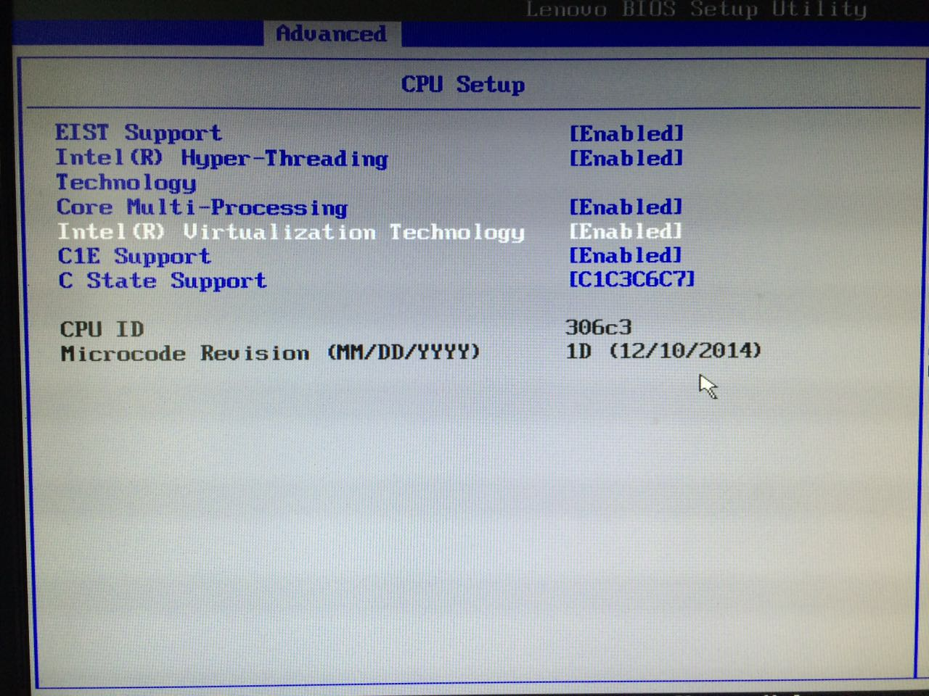

1. **VMware Workstation安装**
2. 双击，选择安装目录，一路next，即可完成。
3. 双击桌面上的图标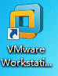，然后输入产品序列号。
4. **配置Vmware**
5. 安装好VMware，打开VMware主界面，点击”创建新的虚拟机”

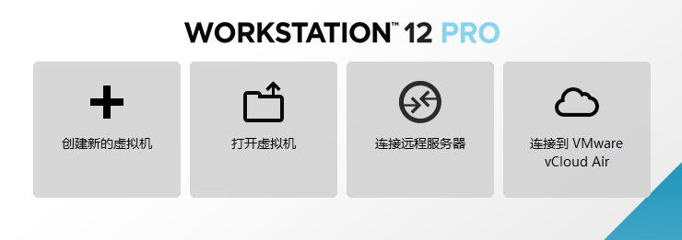

1. 选择”自定义”然后下一步

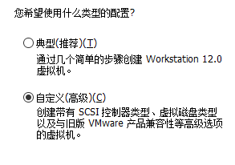

1. 直接下一步

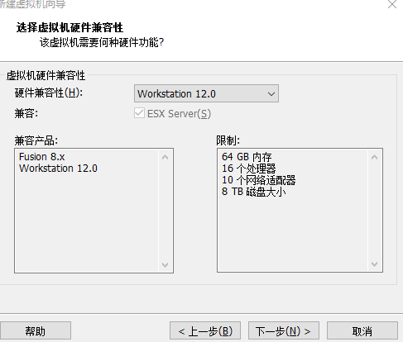

1. 选择”稍后安装操作系统”

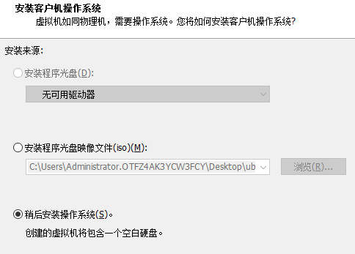

1. 选择”Linux”系统,版本选择”Ubuntu 64位”

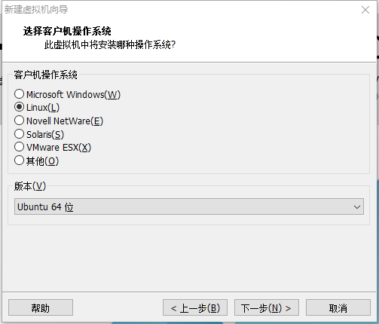

1. 选择合适的位置安装

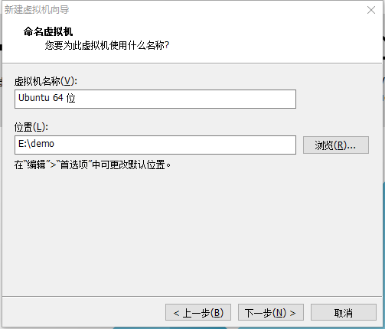

1. 配置好的电脑可以多分配处理器，直接选用默认值

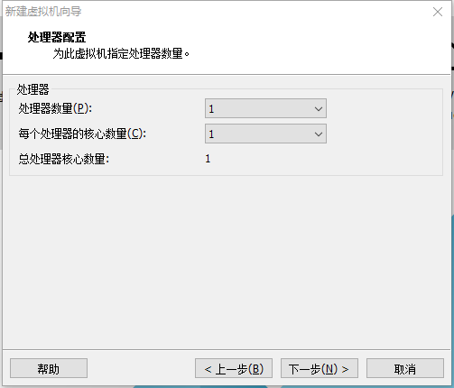

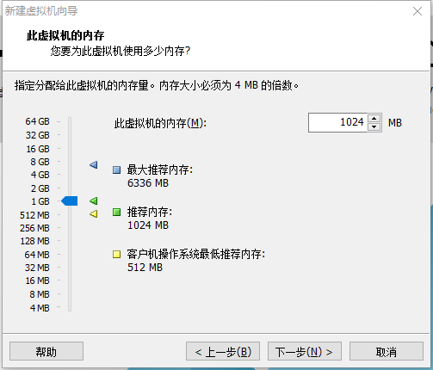

1. 下一步

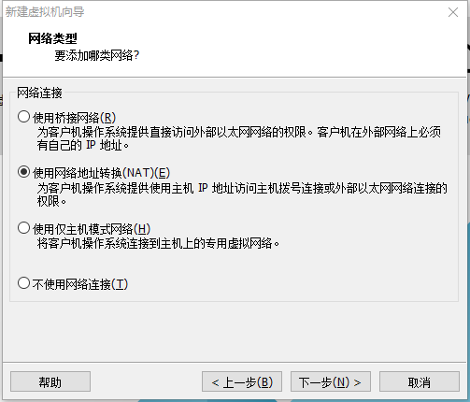

1. 直接下一步

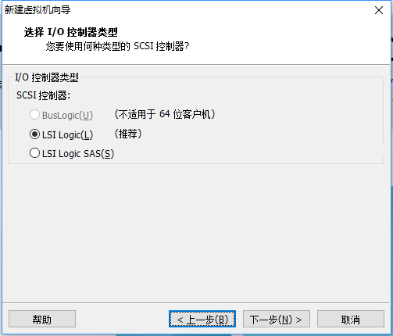

1. 直接下一步

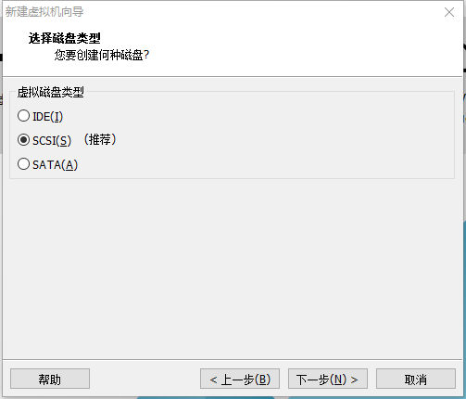

1. 直接下一步

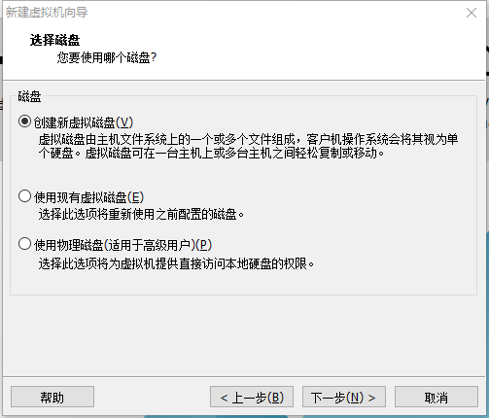

1. 这里要选”将虚拟磁盘储存为单个文件”

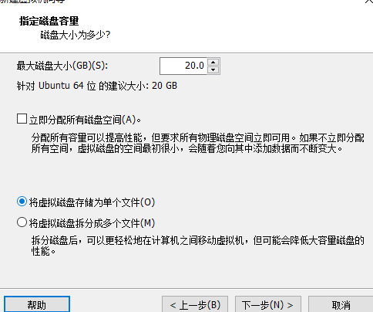

1. 直接下一步

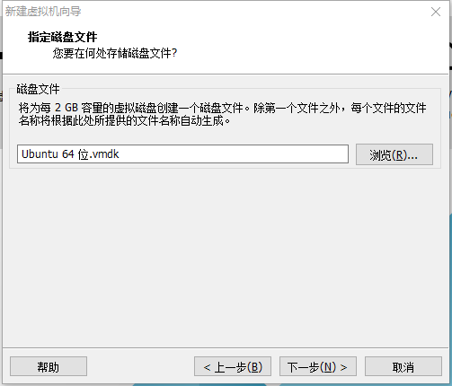

1. 点击”自定义硬件”，使用ISO映像文件选择Ubuntu的ISO文件的位置

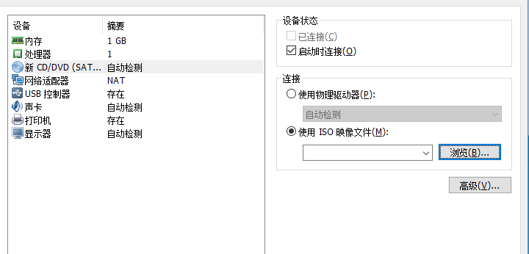

1. 完成
2. **安装ubuntu**
3. 单击“开启此虚拟机”，  
   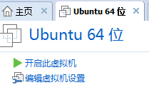 等待一会儿，出现以下界面  
   **选择”中文简体”**然后”安装Ubuntu”

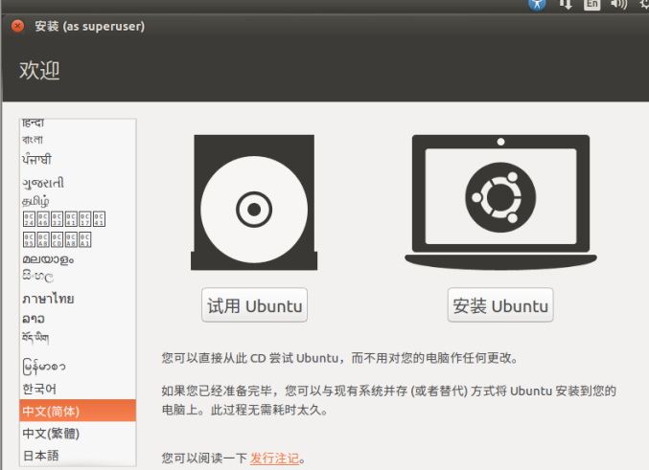

1. 勾上”安装Ubuntu时下载更新”，单击“继续”

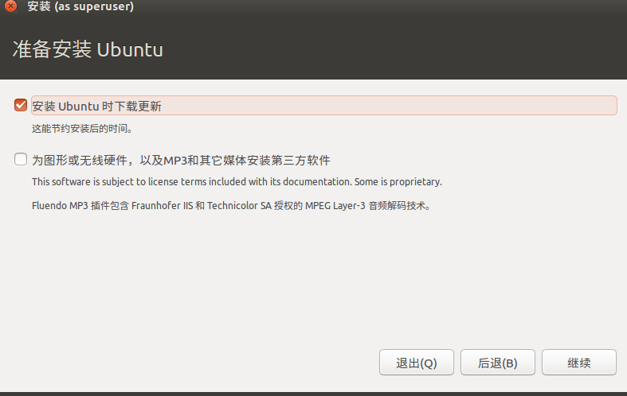

1. 单击“现在安装”，单击“继续”

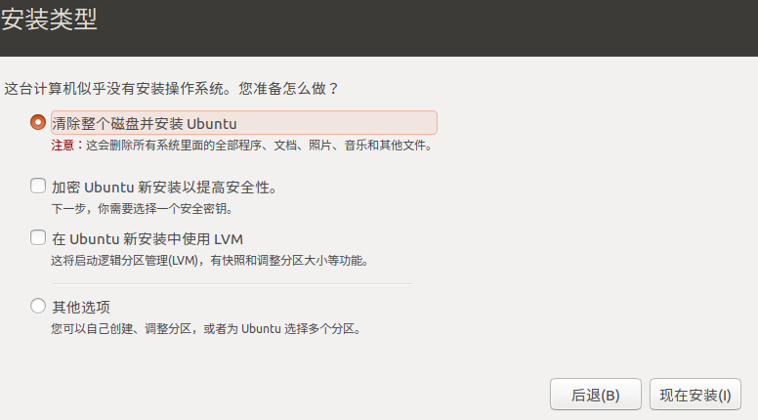

1. 单击“继续”

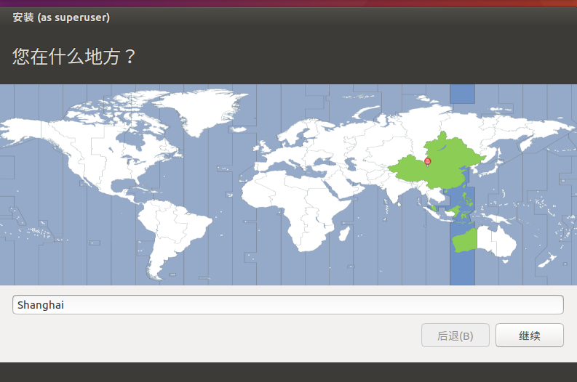

1. 单击“继续”

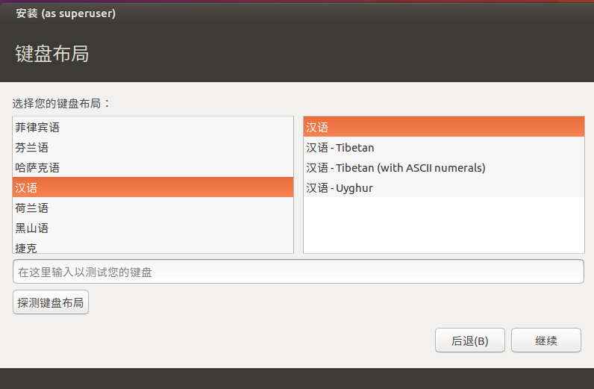

1. 取个名字，设置好密码，点继续

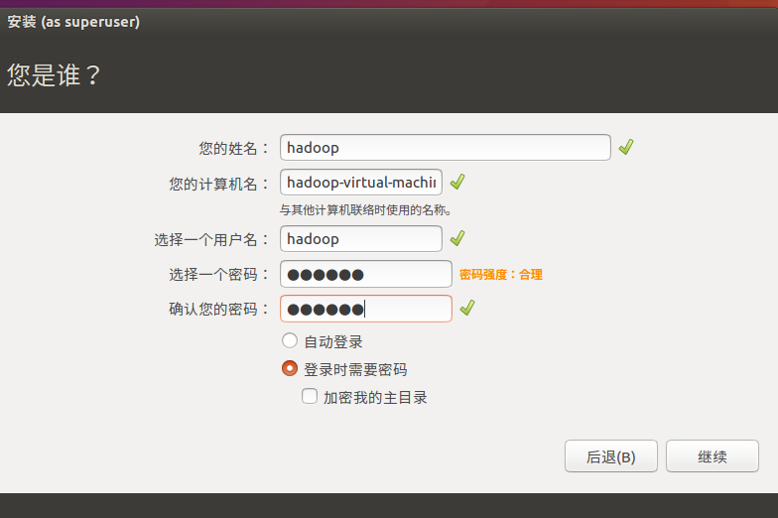

1. 等待安装，时间会较久，请耐心等待。

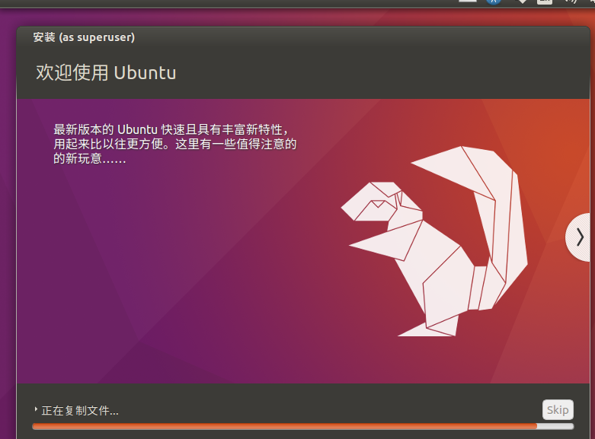

1. 安装完毕，重启就OK了

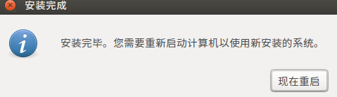

1. **安装VMware tools**
2. 重启后，进入Linux桌面，单击菜单“虚拟机|安装VMware tools”，系统会跳出一个VMware的安装包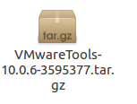，将其复制到Home中。



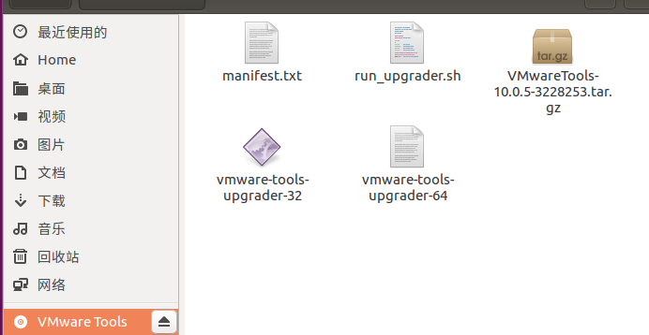

**注意：若提示光驱CD—Rom正在使用，请右击光驱选择“弹出”后再安装。**

1. 用**快捷键ctrl+alt+t**打开终端，输入命令：ls

确定压缩包是否在Home中。



1. 解压安装包，输入命令：

tar zxvf VMwareTools-9.6.0-1294478.tar.gz

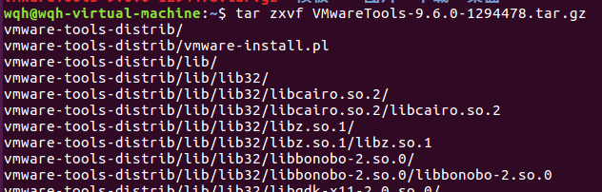

1. 开始安装，输入以下命令：

cd vmware-tools-distrib/

sudo ./vmware-install.pl

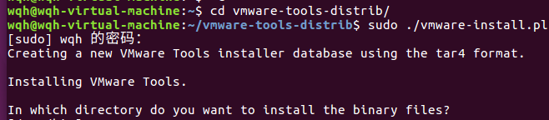

这里一路按回车即可，直到再次出现提示符。

**注意，如果一开始出现以下情况：**



**请不要回车，输入yes后再一路回车。**

1. VM-tools安装结束后，一定要重启。单击右上角小齿轮，选择“关机”|“重启”。
2. 重启后，观察系统屏幕是否满屏，或不是，请执行菜“查看”|“自动调整大小”|“自动适应客户机”

**三．下载配置hadoop需要的各种工具**

1. 在windows中选择以下3个压缩文件，按下快捷键Ctrl+C

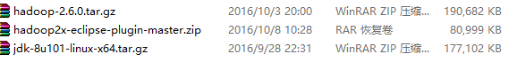

1. 然后打开Ubuntu的**Home文件夹**，按下快捷键shift+Ctrl+v,这样3个压缩文件就放在Home中了，以便备用。

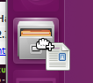

1. 更新apt，用**快捷键ctrl+alt+t**打开终端，输入命令：

sudo apt-get update

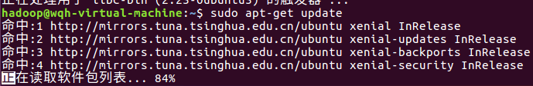

从软件源下载某些软件的过程中，可能由于网络方面的原因出现没法下载的情况，那么建议更改软件源。更新方法如下：

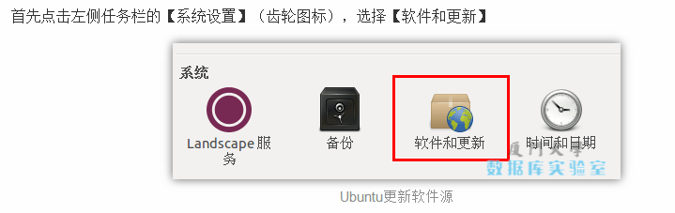

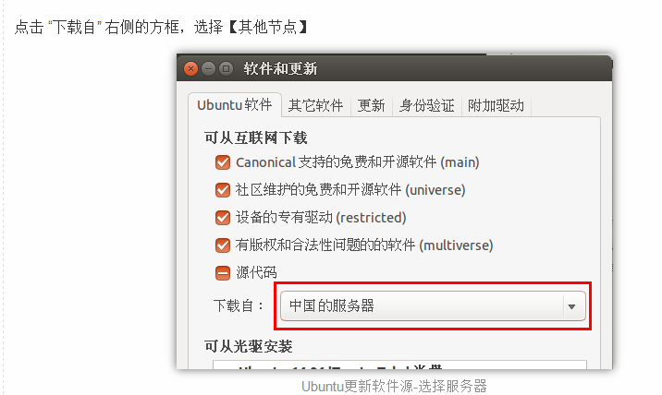

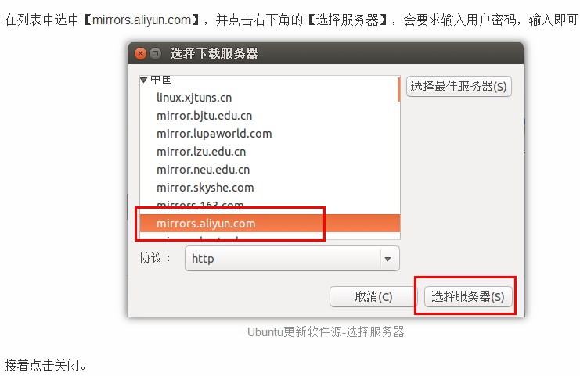

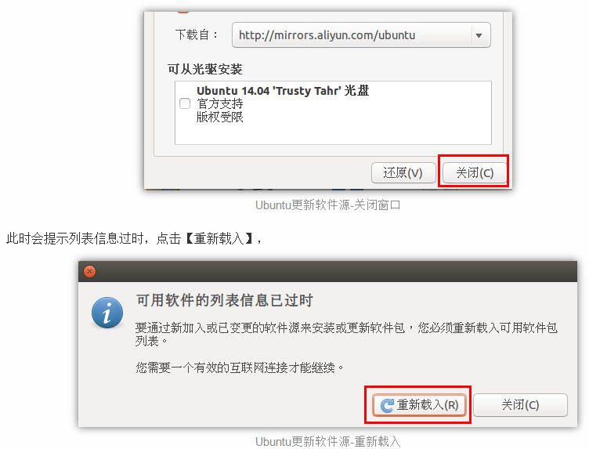



若出现以下出错提示：

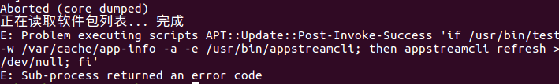

请参考：<http://blog.csdn.net/zzq123686/article/details/77454066>

或依次输入以下3条命令：

sudo pkill -KILL appstreamcli

wget -P /tmp https://launchpad.net/ubuntu/+archive/primary/+files/appstream_0.9.4-1ubuntu1_amd64.deb https://launchpad.net/ubuntu/+archive/primary/+files/libappstream3_0.9.4-1ubuntu1_amd64.deb

sudo dpkg -i /tmp/appstream_0.9.4-1ubuntu1_amd64.deb /tmp/libappstream3_0.9.4-1ubuntu1_amd64.deb

1. 安装VIM（习惯VI的可以不用安装），输入以下命令：

sudo apt-get install vim

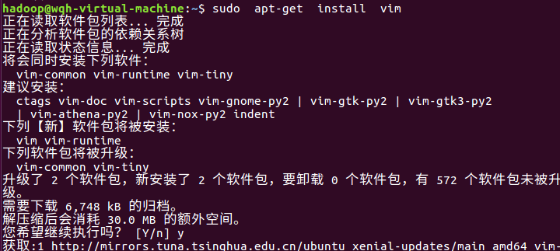

**四．安装SSH配置，配置SSH无密码登录**

1.安装SSH服务，输入以下命令：

sudo apt-get install openssh-server

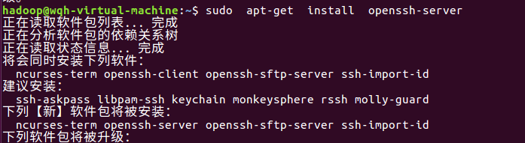

2.安装后，可以使用如下命令登陆本机

ssh localhost

此时会有如下提示(SSH首次登陆提示)，输入 yes 。然后按提示输入密码，这样就登陆到本机了。

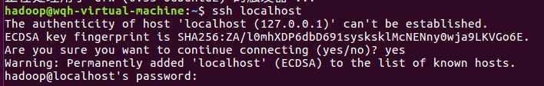

3.但这样登陆是需要每次输入密码的，我们需要配置成SSH无密码登陆比较方便。首先退出刚才的ssh，输入命令：exit



1. 接下来，依次输入以下3条命令：

cd ~/.ssh/ # 若没有该目录，请先执行一次sshlocalhost

ssh-keygen -t rsa # 会有提示，都按回车就可以

cat ./id_rsa.pub >> ./authorized_keys # 加入授权

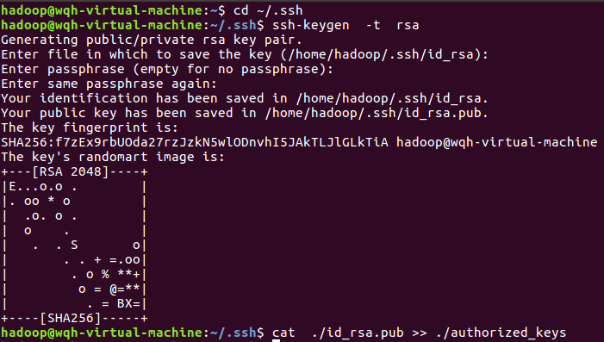

1. 测试免密登陆，输入命令：ssh localhost

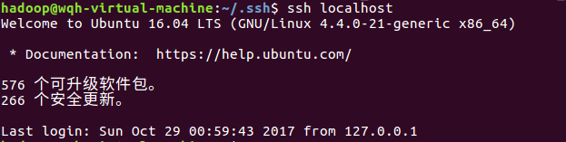

# 四、实验小结

（要求写出实验中碰到的问题、解决办法及心得。）